ОТЧЕТ

О ВЫПОЛНЕНИИ РАБОТ ПО контракту №1 от 13.03.2024г. «Текущий ремонт спортивного зала МБОУ «Кузьмичёвская СШ»

Название муниципального района : Городищенский район

Мониторинг по состоянию на_27.06.2024 г.

Раздел сайта: https://kuzmichi.volgogradschool.ru/?section_id=176

Наименование учреждения | Дата начала - окончания работ | Выполнение работ (перечислить на день отчета) | Было (фото) | Стало  (по состоянию на день отчета)
МБОУ «Кузьмичевская средняя школа» | Начало  03.06.2024  Окончание 31.07.2024 | 1.Демонтаж пола, 2.Устройство цементной стяжки,  3.Демонтаж стальных труб, кабеля, коробок, светильников,  4. Демонтаж дверного блока,  5. Демонтаж экранов отопления,  6. Прокладка новых борозд, штробление,  7.Прокладка нового кабеля,  8.Устройств коробов под светильники | 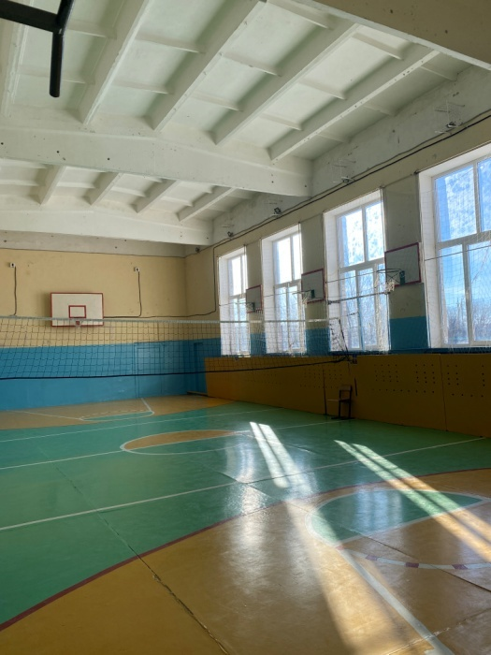  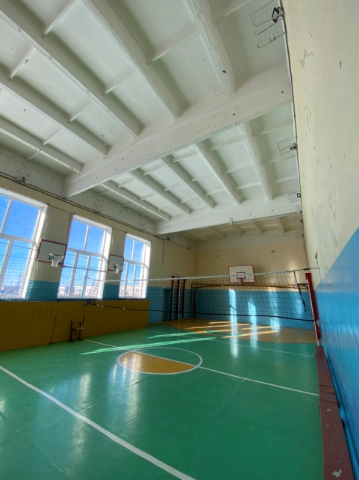 | 